|  |  |
| --- | --- |
| Группа P3208 | К работе допущен |
| Студент Ходжаев А.А. | Работа выполнена |
| Преподаватель Коробков М.П. | Отчет принят |

**Рабочий протокол и отчет по  
лабораторной работе №1**

1. Цель работы.

Исследование распределения случайной величины на примере автоматизированных многократных измерений в течении небольшого интервала времени.

2. Задачи, решаемые при выполнении работы.

1. Провести необходимые измерения и обработать полученные данные для дальнейших манипуляций

2. Построить гистограмму распределения результатов измерения

3. Вычислить среднее значение и дисперсию полученной выборки

4. Сравнить гистограмму с графиком функции Гаусса с такими же как и у экспериментального распределения средним значением и дисперсией.

3. Объект исследования.

Перегрузка от вибрации стиральной машины в режиме «Отжим».

4. Метод экспериментального исследования.

Измерение

5. Рабочие формулы и исходные данные.

Точность измерения = 0.001

Количество: 500

$${\left\langle x\right\rangle }_{N}=\frac{1}{N}\sum_{i=1}^{N}{x_{i}}$$

*Среднее арифметическое*

$$σ_{N}=\sqrt{\frac{1}{N-1}\sum_{i=1}^{N}{{\left(x_{i}-{\left\langle x\right\rangle }_{N}\right)}^{2}}}$$

*Выборочное среднее квадратичное*

$$σ_{〈N〉}=\sqrt{\frac{1}{N(N-1)}\sum_{i=1}^{N}{{\left(x_{i}-{\left\langle x\right\rangle }_{N}\right)}^{2}}}$$

*Среднеквадратичное отклонение среднего значения*

$$ρ\left(t\right)= \frac{1}{σ\sqrt{2π}}exp⁡(-\frac{{\left(t-〈t〉\right)}^{2}}{2σ^{2}})$$

*Плотность распределения*

$$ρ_{max}=\frac{1}{σ\sqrt{2π}}$$

*Максимальная плотность распределения*

6. Измерительные приборы.

|  |  |  |  |  |
| --- | --- | --- | --- | --- |
| *№ п/п* | *Наименование* | *Тип прибора* | *Используемый диапазон* | *Погрешность прибора* |
| *1* | *Встроенный датчик ускорения на смартфоне* | *Электронный* | *+-16.01 м/с2* | *неизвестно* |

7. Схема установки (*перечень схем, которые составляют Приложение 1*).

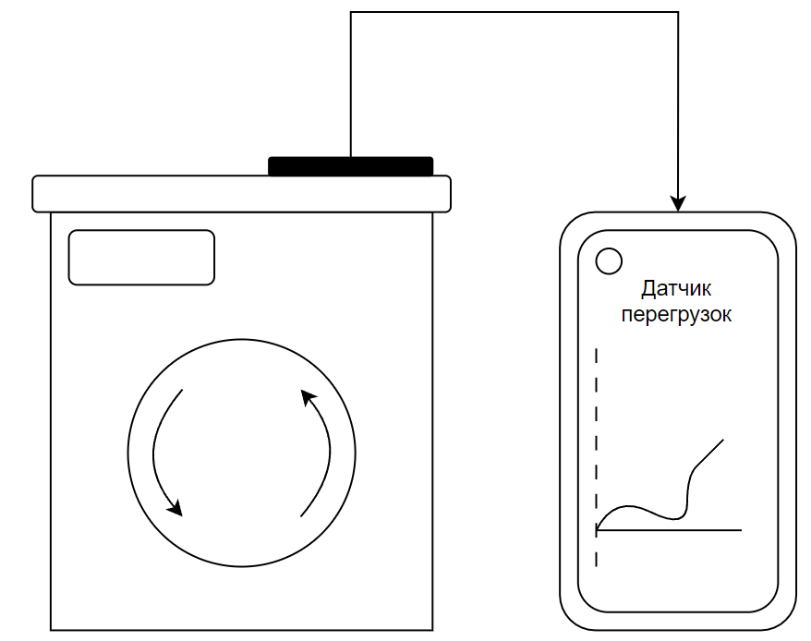

8. Результаты прямых измерений и их обработки (*таблицы, примеры расчетов*).

Среднее арифметическое: 0.002

Среднее квадратичное: 1.0635093

Среднее квадратичное среднего значения: 0.04760922

Таблица результатов прямых измерений: <https://docs.google.com/spreadsheets/d/1gyKqqnMC0fR04FqbIN-HSSsHedzBtFpeDeKV5n_tA0Y/edit?usp=sharing>

9. Расчет результатов косвенных измерений (*таблицы, примеры расчетов*).

Таблицы данных для постройки гистограммы и стандартных доверительных интервалов:

<https://docs.google.com/spreadsheets/d/1gyKqqnMC0fR04FqbIN-HSSsHedzBtFpeDeKV5n_tA0Y/edit?usp=sharing>

**Все расчеты выполнены с помощью языка программирования Java:** [**https://github.com/tumbler-cp/FizLab1**](https://github.com/tumbler-cp/FizLab1)

10. Расчет погрешностей измерений (*для прямых и косвенных измерений*).

Погрешность устройства для измерения не найдена. Для косвенных измерений соответственно тоже невозможно найти погрешность.

11. Графики (*перечень графиков, которые составляют Приложение 2*).

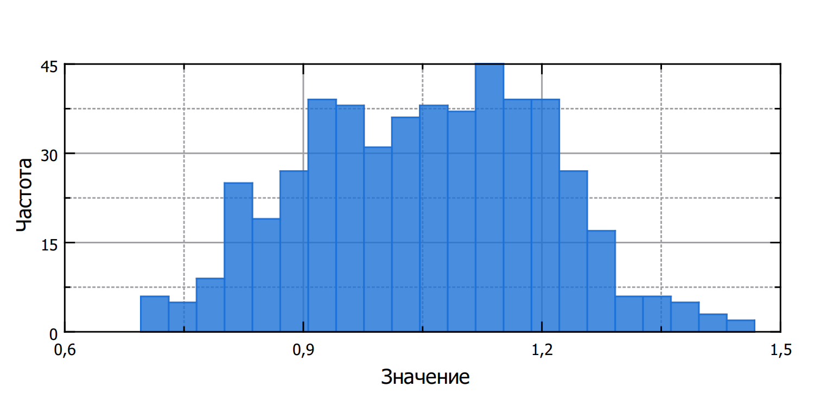

Рисунок Гистограмма

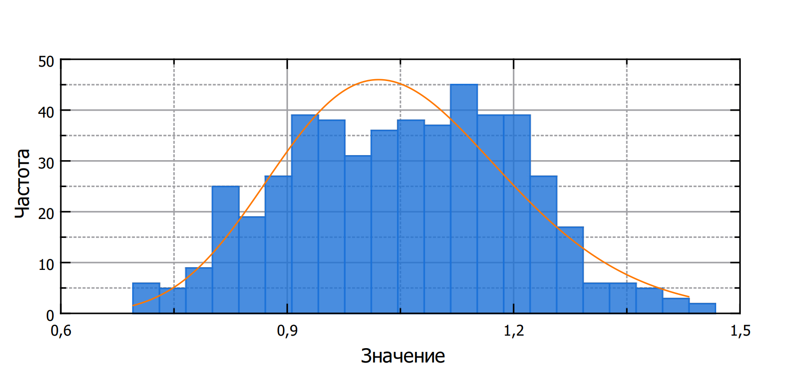

Рисунок Гистограмма с графиком функции плотности распределения

12. Окончательные результаты.

Среднее арифметическое: 0.002

Среднее квадратичное: 1.0635093

Среднее квадратичное среднего значения: 0.04760922

Максимальное значение плотности распределения: 0,37474343

Доверительные интервалы:

13. Выводы и анализ результатов работы.

В ходе выполнения данной лабораторной работы я лучше изучил закономерности распределения случайных величин и научился делать косвенные измерения косвенных значений.

14. Дополнительные задания.

15. Выполнение дополнительных заданий.

16. Замечания преподавателя (*исправления, вызванные замечаниями преподавателя, также помещают в этот пункт*).

|  |  |
| --- | --- |
| ***Примечание:*** | 1. *Пункты 1-6,8-13 Протокола-отчета* ***обязательны*** *для заполнения.* |
|  | 1. *Необходимые исправления выполняют непосредственно в протоколе-отчете.* |
|  | 1. *При ручном построении графиков рекомендуется использовать миллиметровую бумагу.* |
|  | 1. *Приложения 1 и 2 вкладывают в бланк протокола-отчета.* |